Parkinson en zin om te bewegen onder gespecialiseerde begeleiding?
1 uur per week oefentherapie waarbij aandacht gegeven wordt aan onder andere: valpreventie, het uitvoeren van dubbeltaken, de balans, kracht en conditie.
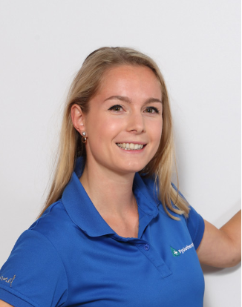
De lessen worden gegeven door Heleen Bergkamp
Contact:
053-5721763
info@fysiotherapieschmitz.nl

De groep is met name geschikt voor mensen met milde tot matige Parkinson. Ook voor enkel adviezen bent u van harte welkom.
Wij zijn aangesloten bij het ParkinsonNet. Hierdoor wordt fysiotherapie voor mensen met Parkinson volledig gedekt.

Heeft u daarnaast problemen met het lopen, spierkracht, conditie of de neiging om te vallen? Ook dan bent u aan het goede adres bij onze geriatriefysiotherapeut.

